Проект «Чтоб здоровым оставаться, надо правильно питаться»

Актуальность:
Тема питания детей всегда была актуальной, так как правильное питание способствует поддержанию и укреплению иммунитета ребенка. Основы здоровья закладываются у человека именно в детском возрасте, значит полезные интересы и привычки, бережное отношение к своему здоровью важно начать развивать в дошкольном возрасте. В их формировании главную роль играет семья. Поддаваясь действию рекламы, дети часто выпрашивают у родителей продукты, которые вредят их здоровью, не принося при этом никакой пользы.
Многие родители, приходя за ребенком, в первую очередь спрашивают о том, ел ли он что-нибудь... Волнение родителей нам понятно, и мы решили создать ситуацию, в которой дети сами будут рады рассказать родителям о вкусных блюдах детского сада. Нами был разработан проект «Чтоб здоровым оставаться, надо правильно питаться».
Цель проекта: познакомить детей с принципами правильного питания как основы поддержания здоровья.
Задачи проекта:
1. Расширить знания детей о правилах здорового питания, культуре и режиме приема пищи.
2. Рассказать о продуктах питания, многообразии их видов, разнице их воздействия на организм человека.
3. Воспитывать осмысленное отношение к питанию, стремление к выполнению правил здорового образа жизни.
4. Обратить внимание родителей на тему правильного питания как важного условия развития ребенка.
Участники проекта: воспитатели, дети подготовительной группы, родители воспитанников.
Тип проекта: познавательный.
Срок реализации проекта: краткосрочный ( 2 недели )
Предполагаемый результат проекта:
1. У детей сформируются первоначальные представления о правильном питании, полезных продуктах, ценности их для детского организма.
2. Расширится словарный запас по теме «Питание».
3. Дети станут более ответственно относиться к питанию в детском саду и дома.
Этапы реализации проекта:
1 этап. Организационный.
Подбор и изучение педагогической литературы, иллюстративного материала в соответствии с темой проекта с учетом возрастных особенностей детей, разработка проекта.
Педагоги проходят курсы «Обучающая (просветительская) программа по вопросам здорового питания для групп населения, проживающих на территориях с особенностями в части воздействия факторов окружающей среды».

2 этап. Практический.
Уточнение и расширение представлений детей о здоровом питании, полезных продуктах, витаминах.
Деятельность педагога с детьми:
Беседы «О пользе овощей и фруктов», «Режим питания», «Правила поведения во время еды», «Полезная и вредная пища», «Молочные продукты».
Чтение детской литературы: «Суп для силача» П. Синявский, «Картошка» И. Беляков, «Овощи» Ю. Тувим, «О Саше и каше» И. Тарабукин, «Отчего я побледнел?» В. Кудрявцева, «Все едят то, что любят» Ч. Янчарский, «Как Стобед решил убить микробов, а заболел сам» Д. Орлова.
Просмотр мультфильмов «Смешарики: Ежик и здоровье», «Нехочуха».
Создание условий для сюжетно - ролевых игр: «Кулинария», «Кафе», «Магазин продуктов», «Овощи - фрукты».
Совместная деятельность родителей и детей:
Рассматривание иллюстраций, детских книг о здоровом питании, совместное с ребенком приготовление пищи, подготовка к представлению ребенком любимого блюда семьи.
Работа с родителями: Иллюстрированный журнал «Родителям о питании».
3 этап. Заключительный.
Закрепление полученных знаний о здоровом питании: игра - соревнование «Чемпионы по питанию». Презентация группе любимого блюда своей семьи. Игровая ситуация «Магазин вкусных подарков».
4 этап Обобщающий.
Выставка детско-родительских работ «Любимое блюдо нашей семьи».
Результат проекта:
Дети охотнее употребляют в пищу некоторые блюда детского сада, проявляют знания о полезных и вредных продуктах, делятся с родителями успехами в игре-соревновании «Чемпионы по питанию».
Используемая литература:
1. Азбука питания. Методические рекомендации по организации и контролю качества питания в дошкольных образовательных учреждениях. Составитель Н.А.Таргонская — М.:ЛИНКА-ПРЕСС, 2002.-144 с.
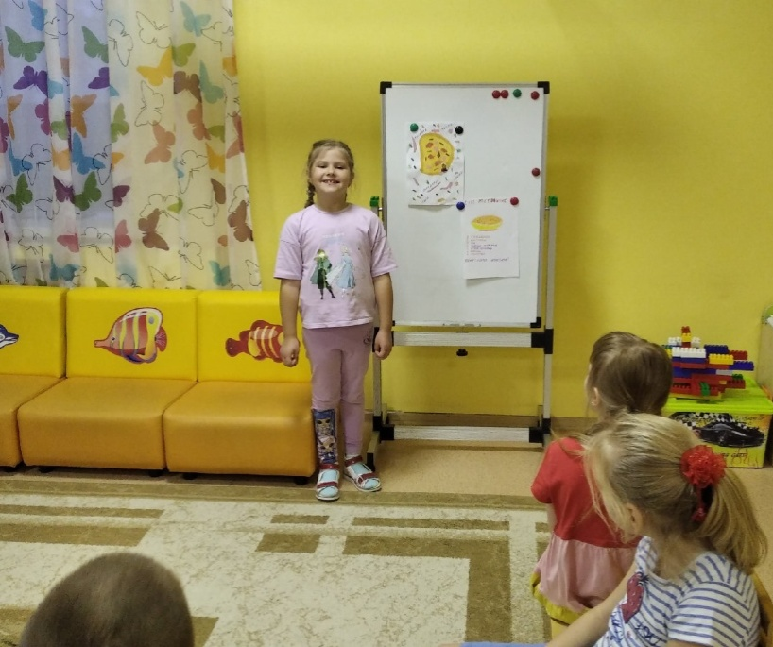
2. К.Ю.Белая. Формирование основ безопасности у дошкольников. Пособие для педагогов дошкольных учреждений и родителей. – М.: МОЗАИКА – СИНТЕЗ, 2012.- 64 с.
Фотогалерея:

Презентация любимого блюда семьи группе.
На первом месте среди любимых блюд - пицца, затем блины,
различные виды пирогов и пирожков, торты, и ...два супа!
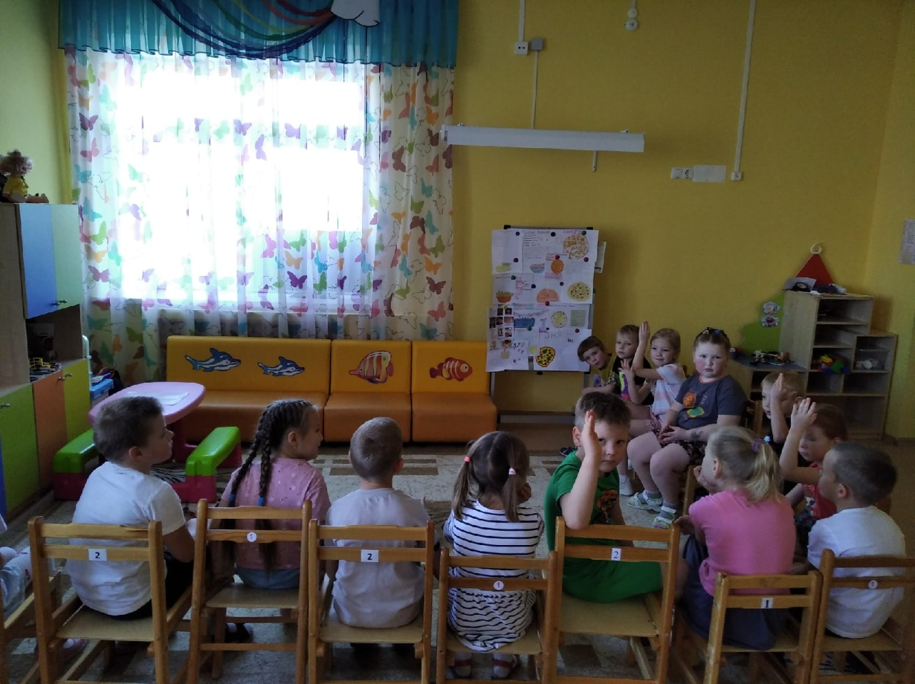

Тематические беседы
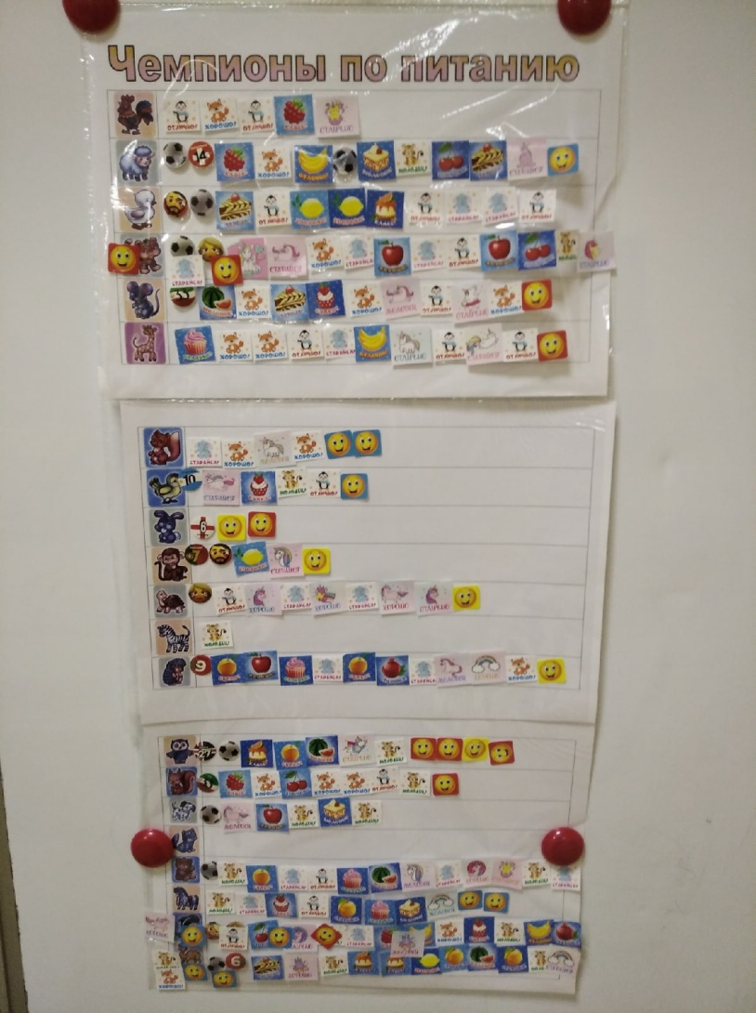
Игра - соревнование «Чемпионы по питанию». Наклейку получает тот, кто съедает всю порцию завтрака, обеда или полдника.

По результатам соревнования игроки получили сертификаты, которые смогли обменять на деньги в «Банке», а затем купить понравившийся товар в «Магазине вкусных подарков». Чем больше наклеек заработал игрок, тем больше стоимость сертификата, и тем дороже подарок.

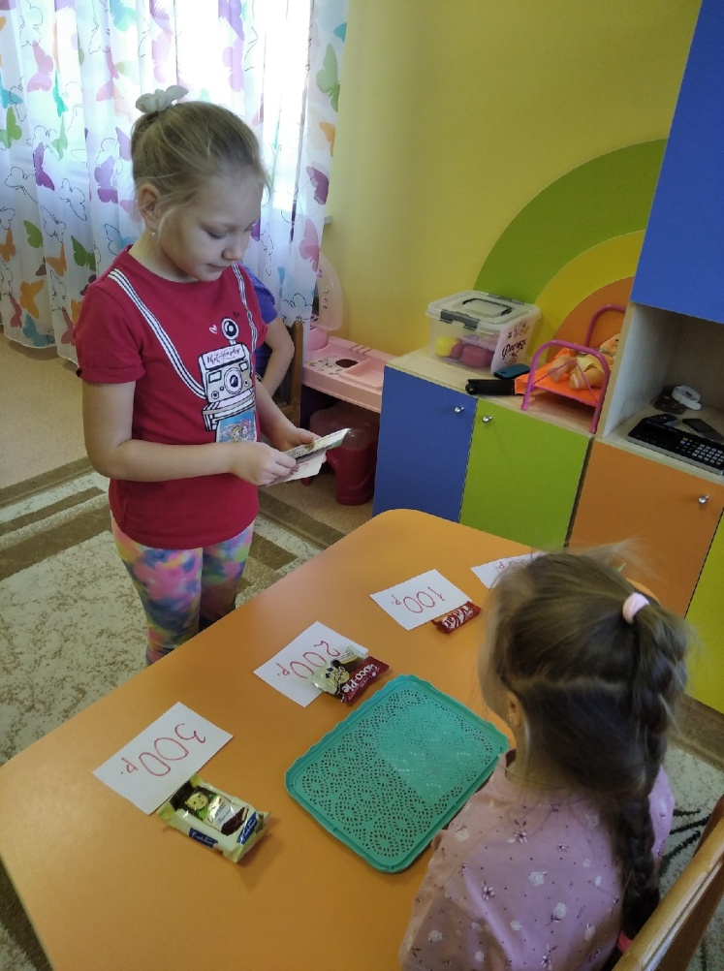
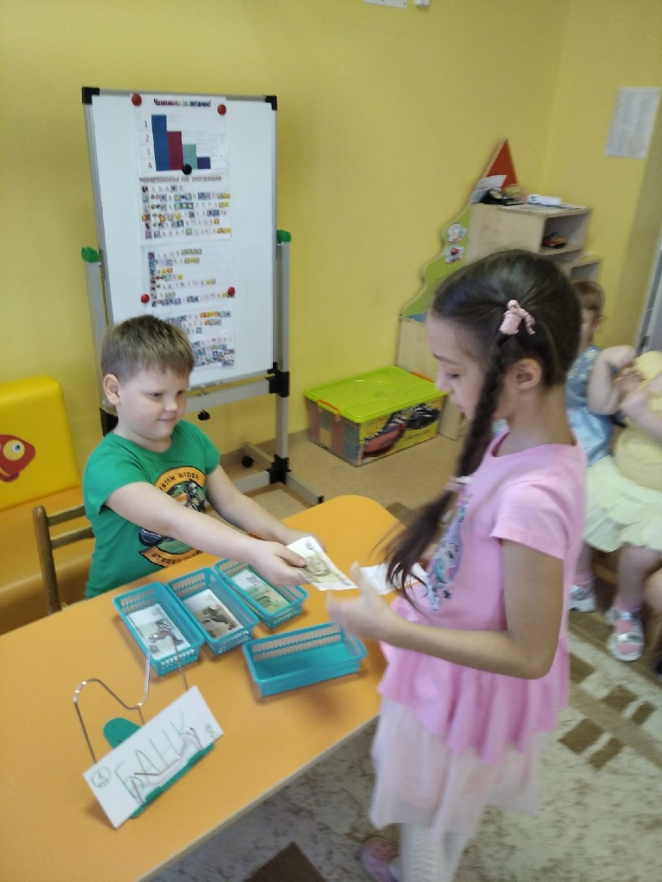

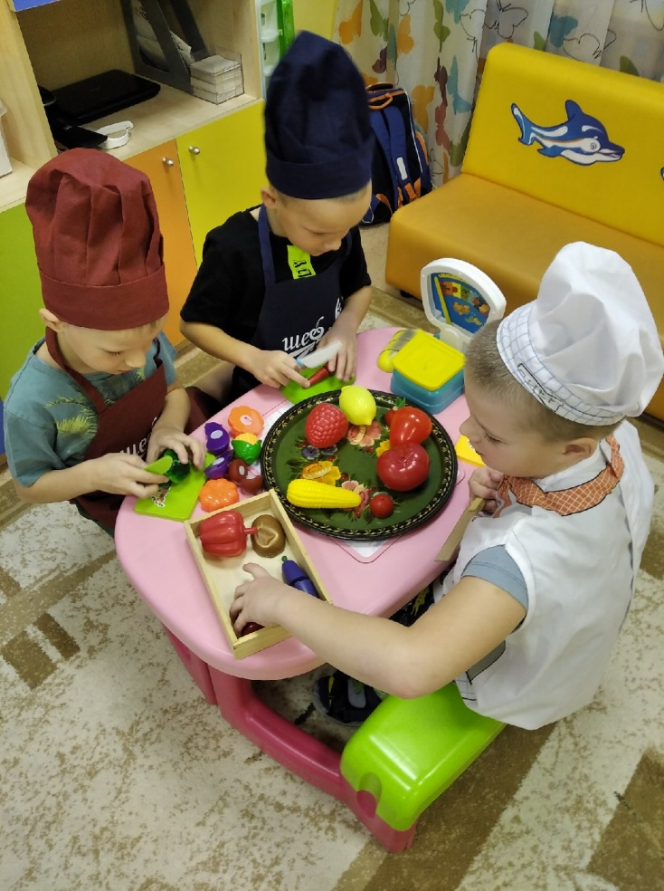
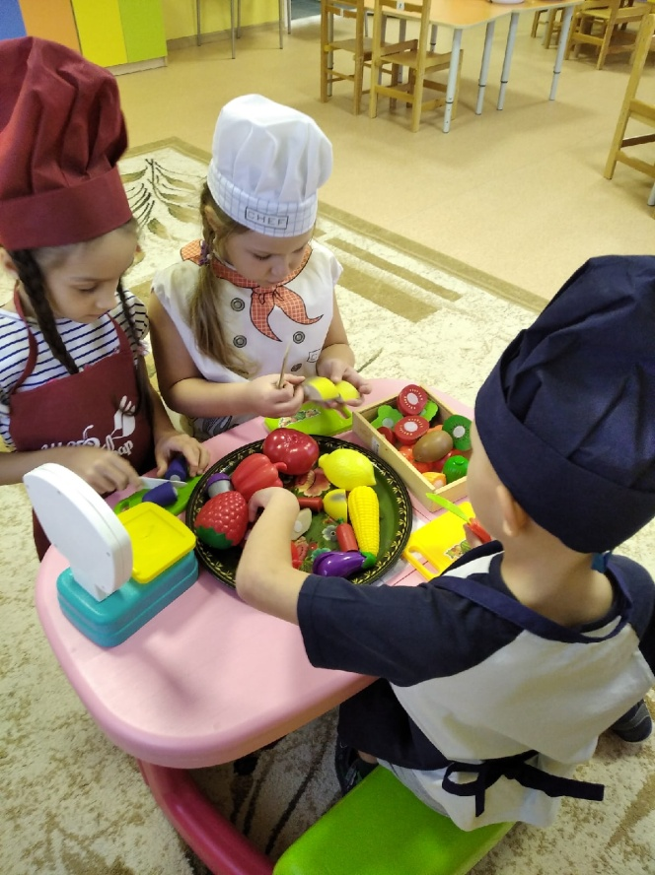

Сюжетно-ролевая игра «Кулинария»
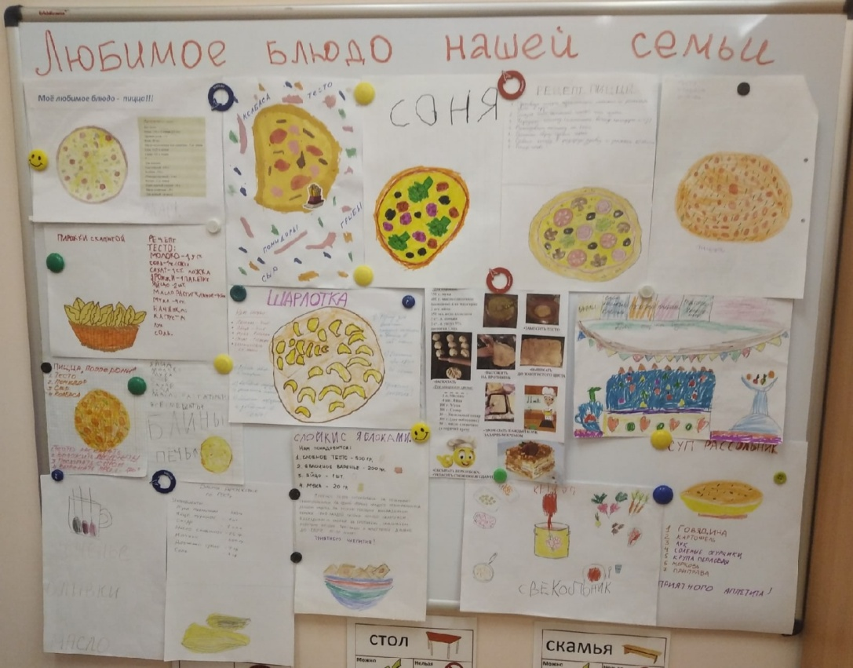
Выставка рецептов для родителей. Возможность обменяться опытом и поразмыслить о вкусовых предпочтениях современных семей.

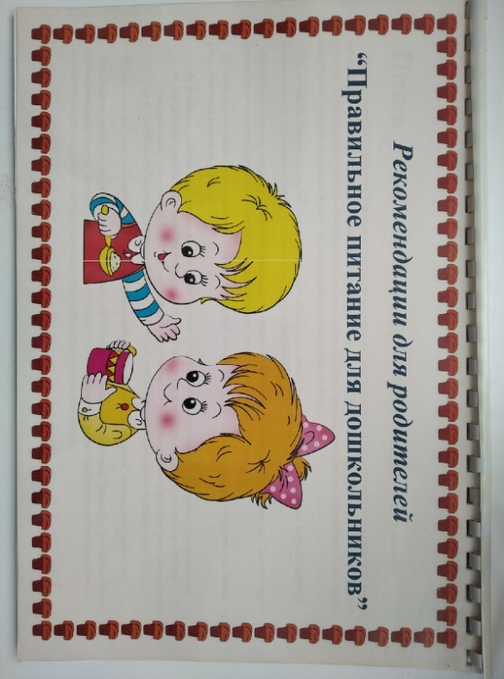

Журнал для родителей о правильном питании содержит общие рекомендации и рецепты приготовления самых любимых детьми блюд детсадовской кухни.

